复习：“前后端分离”的项目架构  
 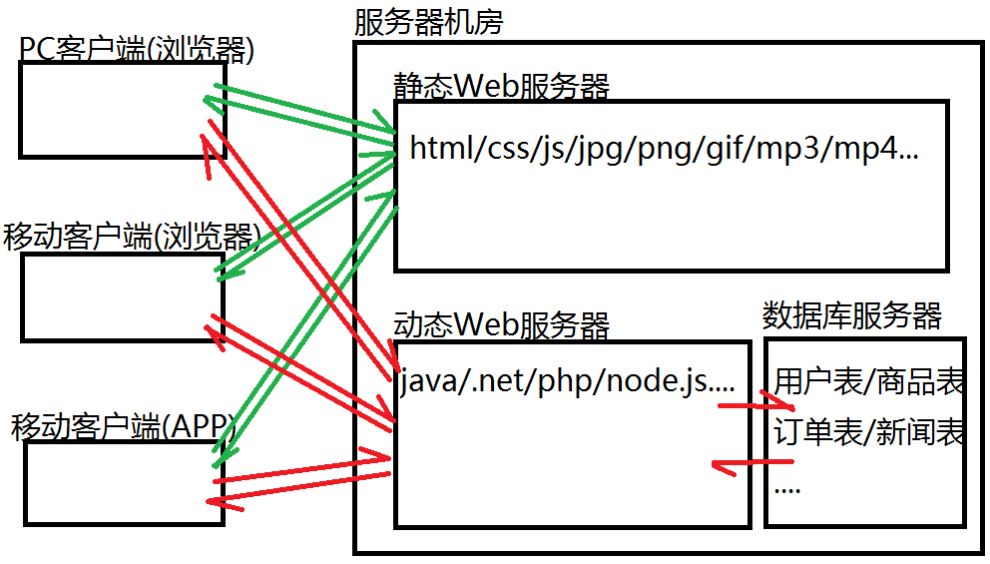  
  
关系型数据库：DB2、Oracle、SQLServer、MySQL...  
非关系型数据库：MongoDB、Redis...

使用MySQL数据库的步骤：  
①卸载系统中已有的MySQL数据库  
②安装MySQL服务器套装：XAMPP，一路下一步  
③启动MySQL服务器，以及Web服务器Apache  
④客户端打开浏览器，使用phpMyAdmin这个网站工具来管理MySQL  
⑤在phpMyAdmin工具，可以点击各个超链接查看数据，或者在SQL页签中输入SQL语句加以执行

一、创建iWeb项目必需的数据库表结构并插入初始化数据  
 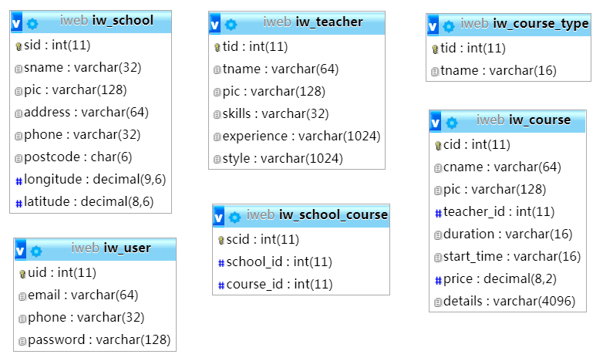  
  
  
  
二、小知识：MySQL数据库中提供的加密函数  
  **password(参数)：**  
 ①只要提供一个任意长度的字符串或者数字，都可以加密得到另一个固定长度的秘文  
 ②原文不同的话，得到的密文也不一样；反之同一个原文，加密后的结果永远相同  
 ③通过密文很难反推出原文  
 ④原文发生一点改变，密文会产生巨大的改变

三、使用服务器端编程语言：Node.js  
 Node.js是一个运行于V8引擎上的JS执行环境，提供了远超过经典客户端JavaScript API。  
 虽然名称里带着js，但是与经典的JavaScript完全不同——传统的JS运行于客户端浏览器中，主要用于实现页面交互效果；Node.js不属于客户端范畴，与Java/PHP/.NET语言类似，运行于服务器端，主要用于数据库操作、服务器端文件IO、网络访问等等。  
 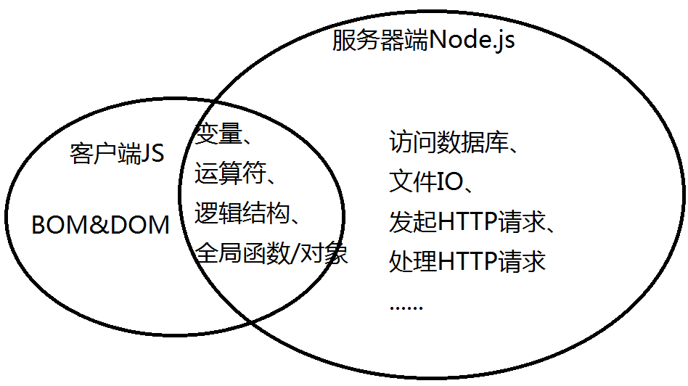  
 英文官网：nodejs.org  
 中文镜像：nodejs.cn  
 使用Node.js的基本步骤：  
 ①下载并安装Node.js解释器：nodejs.org  
 ②在命令行界面中启动Node.js解释器，运行编写的JS代码即可  
 可以有两种运行方式：   
 方式1：交互式执行，输入一行代码回车，立即执行  
 方式2：脚本式执行，将所有要执行的代码写在一个.js文件中，一次性全部执行——推荐方式